Inventarisatieformulier reuen (IF022)
Naam: Houwaert’s Purple Rain
Roepnaam: Utah
Eigenaar: E. en A. Rombouts
Fokboek: NHSB 3265693
Chipnr.: 528140000853448
Vader: BAGGINNSA QUBILAI QAHAN, HD A DM N/A ECVO vrij gedragstest
Moeder: HOUWAERT'S LADY GAGA, HD A DM N/N hart 0 Schildklier i.o. gedragstest
Gedragstest |  | 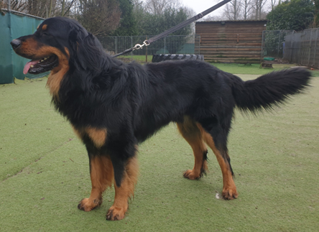
Aankeuring
Showresultaat
HD-resultaat
DM-resultaat | N/N
ED-resultaat
Oog/ECVO
Schildklier
Gebitskaart
Dekervaring
CDA
 |  | 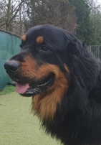
Kleur ogen | 1B
Schofthoogte | 67,5
Lengte | 78
Borstomvang | 74
Borstdiepte | 32
Dekreu HBN
Codes:
Nestinventarisatie |  | 1b2b3b4b5b6a7b8b9b10b
Fokgeschiktheidstest |  | 1e2a3a4a5c6c7c8a9a10d11d12d13c14a15a16b
Gegevens |  | https://www.dutchdogdata.nl/Home/Details/1866775
Beeldmateriaal |  | Zie hovawartbondnederland.nl - Fokkerij – Reuen

